Si vous éprouvez des difficultés à lire ce courriel, veuillez essayer la version Web.
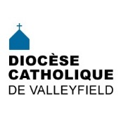 | INFO HEBDO  15 novembre 2017

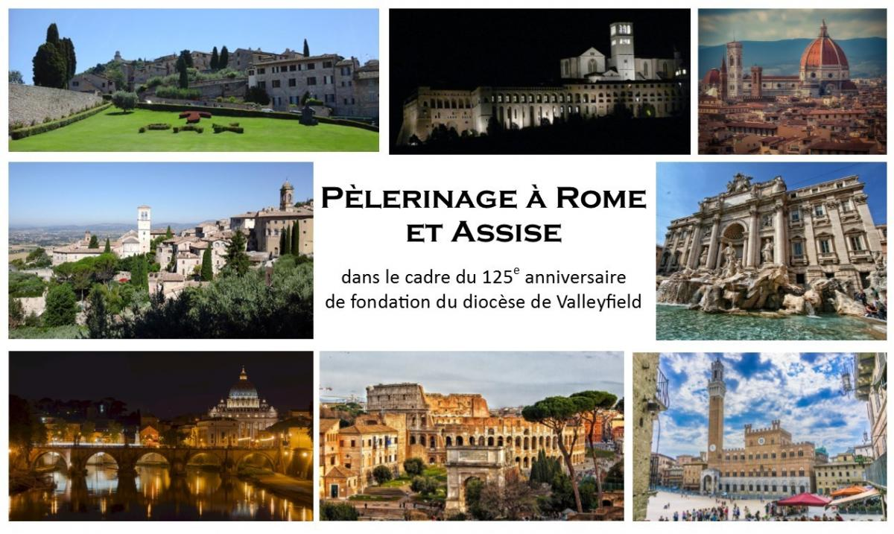
Pèlerinage à Rome et Assise
Dans le cadre de son 125e anniversaire de fondation, le Diocèse de Valleyfield organise un pèlerinage en Italie du 4 au 15 juin 2018.

Nous visiterons Rome, Assise, Florence, San Gimignano et Sienne, en compagnie de Mgr Noël Simard, évêque de Valleyfield.

Voir le programme détaillé de cette belle aventure culturelle et spirituelle. Coût : 2 800$ par personne (occupation double)

Si vous êtes intéressé (e) à participer, contactez Cynthia Crevier au 450-373-8122 poste 216.
OYEZ! OYEZ!  NOUVELLES BRÈVES | - Mme Cynthia Crevier, responsable de la coordination pastorale au Diocèse de Valleyfield, a été nommée présidente du nouvel exécutif de l’Assemblée des Responsables Diocésains de la Mission auprès des Jeunes (ARDMJ) le 6 novembre dernier lors de la rencontre annuelle à Trois-Rivières des répondants diocésains en pastorale jeunesse.  - L'abbé Paul Akpa a été officiellement installé curé de la paroisse Sainte-Martine par Mgr Simard à l'église Très-Saint-Sacrement de Howick (paroisse Sainte-Martine) le 11 novembre dernier.  - L'abbé Richard Wallot, vicaire à Saint-Michel, revient d'un pèlerinage en Terre Sainte où il a accompagné un groupe de diocésains sur les pas de Jésus. Vous pouvez lire son compte-rendu ici.  - Les paroisses Saint-Michel, Notre-Dame-de-Lorette et St.Patrick of the Island, de la grande région pastorale Vaudreuil-Dorion/Île-Perrot, ont mis leurs ressources en commun pour accueillir une famille de réfugiés syriens, de religion chrétienne de confession melkite. Il s'agit de quatre personnes : Nedal et son épouse Basma ainsi que leurs 2 enfants John, 7 ans, et Carla, 10 ans [lire la suite].  - Le 12 novembre dernier, Le 12 novembre dernier, une célébration spéciale a eu lieu à l’église St-Timothée pour souligner le 1er anniversaire du décès du chanoine Yves Beaudin.
C'est bientôt l'Avent!
La région pastorale de Valleyfield a tenu le 1er novembre dernier une session de formation sur la liturgie de l'Avent.
Voici le Guide qui a été mis au point pour aider les paroisses dans les célébrations des quatre semaines de l'Avent.
Voici des suggestions d'intentions de prière pour la prière universelle pendant l'Avent.
Vous pouvez visionner le document Power Point utilisé pour guider cette formation.
Et n'oubliez pas que cette année, le 24 décembre tombe un dimanche! Il faut donc ajuster l'horaire des célébrations en conséquence [voir les consignes de la Chancellerie].
Bon temps de l'Avent!
19 NOVEMBRE 2017  Message de Mgr Simard pour la Journée mondiale des pauvres | Le pape François a fait du 33e dimanche du temps ordinaire (le 19 novembre cette année) la Journée mondiale des pauvres. Dans son message pour cette journée, le pape a voulu « offrir à l’Église cette journée afin que dans le monde entier, les communautés chrétiennes deviennent toujours davantage, et mieux, signe concret de la charité du Christ pour les derniers, et pour ceux qui sont le plus dans le besoin. » Il nous invite aussi à ne pas tant faire des actions et des projets pour les pauvres, mais avec les pauvres.  Le 20 octobre dernier, c’était, partout au Québec, la Nuit des sans-abri. Dans notre diocèse, des gens de tous horizons se sont rassemblés à Salaberry-de-Valleyfield, Vaudreuil-Dorion et Mercier pour participer à cette veillée et vivre pour une nuit ce que vivent régulièrement les pauvres d’entre les pauvres. À tous ceux et celles qui ont participé à cet événement, merci et bravo pour votre beau témoignage de solidarité!  En ce dimanche des pauvres, c’est l’occasion de faire un effort spécial pour se faire proche d’une personne démunie ou privée de présence humaine, en lui rendant visite ou en l’invitant à partager un repas ou une activité familiale. En cette journée, je laisse l’Esprit du Seigneur émouvoir mon cœur et inventer des actions simples pour accueillir Jésus dans le pauvre…  † Noël Simard, Évêque de Valleyfield
ÉVÉNEMENTS À VENIR | - À Ma foi c'est vrai! cette semaine, nous rencontrons Mme Annette Savoie!  - Confirmation à Saint-Joseph-de-Soulanges (Les Cèdres) le 18 novembre à 17h.  - Journée mondiale des pauvres le 19 novembre  - Brunch des bénévoles de Sainte-Cécile le 19 novembre  - Bureau de l'évêque avec les responsables régionaux le 20 novembre  - Réunion de Foi et Partage le 20 novembre (18h45) à la Salle des Oeuvres  - Soirée Taizé pour la fête de Sainte-Cécile le 22 novembre (19h30)  - Anniversaire de naissance de Mgr Noël Simard le 25 novembre  - Banquet annuel de la Fondation de la Garde Champlain le 25 novembre  - Concert de Noël à Sacré-Coeur-de-Jésus le 26 novembre  - Confirmation des adultes le 26 novembre à la basilique-cathédrale Sainte-Cécile (14h)  POUR CONNAÎTRE TOUS LES ÉVÉNEMENTS À VENIR, CONSULTEZ NOTRE CALENDRIER DIOCÉSAIN!
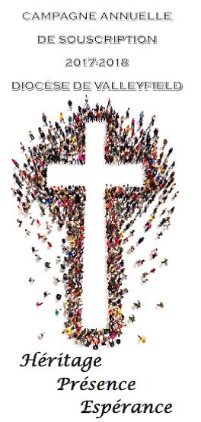 | CAMPAGNE ANNUELLE DE SOUSCRIPTION  2017-2018  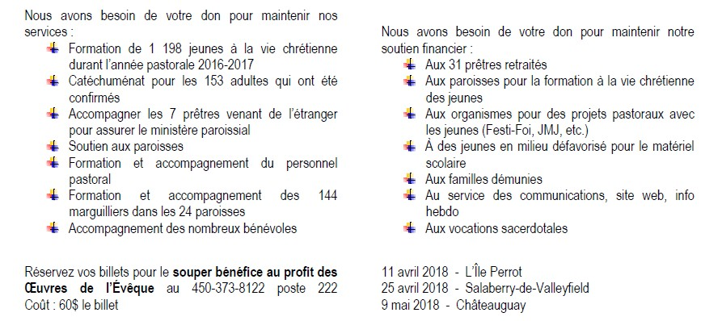  (Cliquez sur l'image pour agrandir)
LA MINUTE VERTE | L'écologie est la science de l'environnement, de l'habitat. Par écologie, on comprend souvent ce qui est bon pour la nature. Comme chrétiens, comme chrétiennes, cela fait partie de notre mission de baptisé-e-s de prendre soin de la nature. En effet, Dieu a créé le monde, et vit que cela était bon (Genèse 1). Dieu nous a confié sa Création, nous sommes les intendant-e-s de notre belle planète Terre.  Depuis quelques temps, nous parlons d'une nouvelle pastorale, la pastorale de la Création. C'est une pratique organisée pas l'Église qui prend soin de l'environnement par l'action et la sensibilisation, et qui permet de cultiver une spiritualité chrétienne écologique.  Dans cette section, vous trouverez différents éléments pour développer une spiritualité chrétienne écologique, les réalisations vertes dans l'Église de Valleyfield ainsi que des gestes concrets que l'on peut poser dans son quotidien.  N'hésitez pas à nous contacter pour nous partager vos suggestions et vos ressources vertes : pastoralecreationvalleyfield@yahoo.ca.
 | Revenir au Seigneur - une réflexion de l'abbé Gérald Chaput.
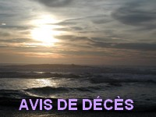 | MME PATRICIA LONEY-LASCELLES - À Salaberry-de-Valleyfield, le 10 novembre 2017, à l’âge de 69 ans est décédée Mme Patricia Loney, épouse de Guy Lascelles.  Outre son époux, elle laisse dans le deuil son fils Guy Jr.(Bianca) et sa fille Mélanie (Alain), ses petits-enfants Pamela, Gabriel et Nicolas ; Sarah-Ann et Brandon, ses arrière-petits-enfants Carter, Damian et Chloé, sa mère Kathleen (feu Byron), ses frères et ses sœurs Donald, Linda (Ronald), Ruth, Elizabeth (David), Neil, Alice (Stéphane), Dorothy, Allan (Diane) ainsi que ses beaux-frères et belles sœurs, neveux, nièces, parents et amis. Elle rejoint son frère Thomas.  Elle sera exposée vendredi le 17 novembre de 19h à 22h et samedi le 18 novembre de 12h à 13h30 à la succursale E. Montpetit & fils située au 315 rue Danis à Salaberry-de-Valleyfield. Les funérailles auront lieu samedi le 18 novembre à 14h en l’église St-Timothée située au 91, rue St-Laurent, à Salaberry-de-Valleyfield. L’inhumation aura lieu au cimetière de la paroisse.  Mme Loney-Lascelles était très impliquée, ainsi que son époux, dans le Mouvement du Renouveau charismatique.  M. BERNARD VINET - A Salaberry-de-Valleyfield, le 9 novembre 2017, à l’âge de 93 ans, est décédé M. Bernard Vinet (ancien joueur des équipes de hockey Les Braves de Valleyfield et du St-François de Sherbrooke), époux de Mme Renée Dorais.  Outre son épouse, il laisse dans le deuil ses enfants Alain (Diane) et Johanne (Robert), ses petits-enfants Daphné, Arnaud et Geneviève, ses arrière-petits-enfants Victor et Maïa, ses frères et sa sœur, Robert (prêtre des Missions Étrangères), Lucie et Claude (Judy) ainsi que ses beaux-frères, belles-sœurs, neveux nièces, parents et amis. Il rejoint sa fille France, ses sœurs Hélène, Jeanne et Rachel.  Les funérailles auront lieu samedi le 2 décembre 2017 à 14h en l’église Immaculée-Conception de Bellerive située au 285, rue Danis à Salaberry-de-Valleyfield, sous la direction du Centre funéraire E.Montpetit & fils du 315, rue Danis à Salaberry-de-Valleyfield. Pour nous joindre par téléphone (450) 373-3511 ou par Internet www.emontpetit-fils.ca .  La famille sera présente à l’église dès 13h. afin de recevoir les condoléances. L’inhumation aura lieu par la suite au cimetière de Salaberry-de-Valleyfield. La famille vous invite à faire des dons à la Société d’Arthrite en souvenir de Bernard.
SUIVEZ-NOUS SUR FACEBOOK! | 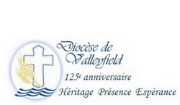
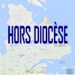
Tous droits réservés - Diocèse catholique de Valleyfield
11, rue de l'église, Salaberry-de-Valleyfield, QC J6T 1J5
T 450 373.8122 - F 450 371.0000
info@diocesevalleyfield.org
Faites parvenir les informations concernant vos événements à info@diocesevalleyfield.org
Pour vous désinscrire: info@diocesevalleyfield.org
S.V.P. Spécifier votre nom et l'adresse électronique à désinscrire. Merci!

